ЕЖЕНЕДЕЛЬНЫЙ ОТЧЁТ
федерального государственного бюджетного образовательного учреждения
высшего профессионального образования «Самарский государственный
аэрокосмический университет имени академика С. П. Королёва
(национальный исследовательский университет)»
Отчётный период: с 08 мая по 14 мая 2013 г.

- Организационные мероприятия в рамках реализации программы развития университета
1.1. 14 мая 2013 года на базе СГАУ состоялось совещание руководителей предприятий и организаций Самарской области по вопросам участия предприятий области в производстве комплектующих для самолета ИЛ-476MD-90A, а также участия руководителей предприятий в конференции для поставщиков авиакомпонентов.

- Мероприятия по приобретению учебно-лабораторного и научного оборудования
2.1. Осуществляется планирование закупок учебно-лабораторного и научного оборудования, приобретаемого в 2013 году, и подготовка конкурсной документации.

- Мероприятия по повышению квалификации и профессиональной переподготовке научно-педагогических работников университета
3.1. Осуществляется планирование повышения квалификации и профессиональной переподготовки научно-педагогических работников университета в 2013 году. Ведётся приём и обработка заявок на повышение квалификации и профессиональной переподготовки научно-педагогических работников университета в 2013 году в отечественных и зарубежных образовательных и научно-производственных центрах.
3.2. Доцент кафедры информационных систем и технологий Еленев Д. В. прошёл стажировку по теме «Стратегические направления развития систем полнотекстовых научных баз данных» на базе компании EBSCO Publishing, г. Прага, Чехия.

4. Разработка учебных программ
4.1. Кафедра химии СГАУ в 2013 году открывает набор на специальность «Наноинженерия». План приёма в 2013 году – 25 студентов. Также это направление уже открыто на кафедре «Наноинженерия» по наноэлектронике и нанофотонике. Кроме того, применение нанотехнологий в материаловедении изучаются на кафедре технологии металлов и авиационного материаловедения.

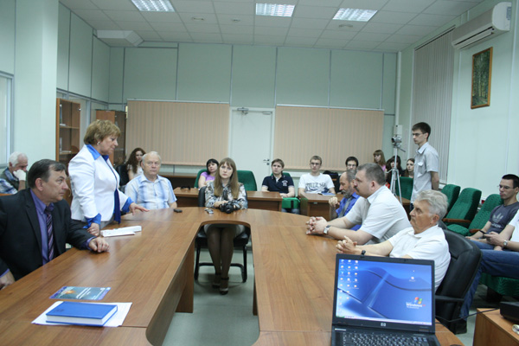

14 мая 2013 года на «круглом столе», посвящённом обсуждению открытия нового направления, выступили руководители всех трёх кафедр, которые в скором времени обретут статус выпускающих.

5. Развитие информационных ресурсов
5.1. В корпоративной сети университета открыт доступ к Полнотекстовой электронной библиотеке СГАУ (ПЭБ) по адресу: http://felib.ssau.ru/. ПЭБ СГАУ включает коллекции:
- Диссертации СГАУ – защищенные диссертации сотрудников университета;
- Учебные издания СГАУ – учебники и учебные пособия, разработанные сотрудниками университета;
- Коллекция «Авиация» - тематическая подборка оцифрованных книг из редкого фонда библиотеки университета, изданных до 50-х годов ХХ века;
- Коллекция «Летательные аппараты» - справочные карты по зарубежным самолетам и вертолетам Центрального аэрогидродинамического института им. Н. Е. Жуковского (ЦАГИ) с 1970 по 1992 годы.
Формирование ПЭБ начато в 2013 году. На 1 мая 2013 года объём библиотеки составил около 350 полнотекстовых ресурсов.
На сайте научно-технической библиотеки СГАУ (НТБ) в Едином поиске по электронным ресурсам подключен электронный каталог библиотеки. Через систему единого окна можно работать со всеми ресурсами, подписанными университетом. После продолжения подписки на текущий год в систему единого окна будут подключены и электронно-библиотечные системы.
5.2. Разработан сайт для информационного обеспечения регионального этапа Всероссийского студенческого форума 2013. Сайт доступен по адресу: http://www.ssau.ru/studforum/.

6. Совершенствование системы управления качеством образования и научных исследований
6.1. Руководителями аудиторских групп продолжаются консультации подразделений, касающиеся формирования планов корректирующих и предупреждающих действий по результатам внутреннего аудита 2013 года. Центром управления качеством продолжается формирование плана корректирующих и предупреждающих действий по результатам надзорного аудита университета 2013 года.

7. Информационное сопровождение реализации программы
7.1. Производится текущее информационное наполнение Интернет-портала СГАУ, отражающего ход реализации программы развития СГАУ как национального исследовательского университета.
Размещён видеоролик, посвященный запуску космического аппарата «Бион-М1» с установленным на нём малым космическим аппаратом «АИСТ».
Размещён фоторепортаж с VI Торжественного смотра военно-патриотических объединений Самарской области, в рамках которого курсанты военной кафедры СГАУ несли почётный караул у Вечного огня.

На портале СГАУ опубликовано сообщение об открытии в корпоративной сети университета доступа к Полнотекстовой электронной библиотеке СГАУ (ПЭБ) по адресу: http://felib.ssau.ru/.

8. Дополнительная информация, не вошедшая в предыдущие пункты, но которую важно отметить

9. Вопросы и проблемы, возникающие в ходе реализации программы
9.1. Отсутствие до настоящего времени (15 мая 2013 года) бюджетного финансирования Программы развития СГАУ значительно осложняет работы по достижению плановых показателей университета в 2013 году.

10. Информация по финансам и закупкам (нарастающим итогом)
10.1. Объём освоенных средств бюджета: 00,000 млн. руб.
10.2. Объём освоенных средств софинансирования: 5,154 млн. руб.
10.3. Количество объявленных конкурсов – 4
из них:
количество завершенных конкурсов – 4
количество подписанных контрактов – 4
Приложение: Таблица.

